**操作系统课程设计实验报告**

实验题目： Linux进程管理

组 号： 15

老师姓名： 袁文强

日 期： 2018 年 6月 8日

目 录

一 实验小组分工 1

二 题目介绍 1

三 实验思路 1

四 遇到问题及解决方法 1

五 核心代码与实验结果及实验结果分析 1

5.1 核心代码与实验结果 1

5.2 实验结果分析 4

六 实验改进与总结 4

6.1 实验改进 4

6.2 实验总结 4

七 参考文献 4

# 一 实验小组分工

4-4 丁乃文

# 二 题目介绍

利用Linux的共享内存通信机制实现两个进程间的通信

# 三 实验思路

编写一个sender.c作为发送信息的一方，等待用户做一个输入，然后把用户输入的字符串保存到共享内存，当receive返回一个信息后根据信息返回输出。

编写一个receiver.c作为接收信息的一方，接收来自共享内存中的信息并将消息打印在终端上，然后删除共享内存并结束。

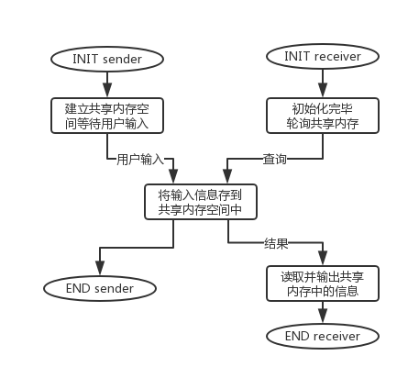

# 四 遇到问题及解决方法

之前做的时候没办法指定共享内存块，因此用init指定一下每次共享内存的地址就好了

# 五 核心代码与实验结果及实验结果分析

## 5.1 核心代码与实验结果

5.1.1创建信号量

void SemInit()*//创建信号量*

{

*/\**

*\* Funtion Prototype:*

*\**

*\*  sem_t *sem_open(const char *name, int oflag,*

*\* mode_t mode, unsigned int value);*

*\**

*\* name     : MUTEX_NAME    "mutex_shm"*

*\* oflag    : O_CREAT       Create and initialize it if not exist*

*\* mode_t   : file perssion -rw-r--r--*

*\* value    : 1*

*\*/*

*if*((sem_open(MUTEX_NAME,O_CREAT,0644,1)) < 0)

     {

        perror("sem_open");

        exit(EXIT_FAILURE);

     }

*if*((sem_open(FULL_NAME,O_CREAT,0644,0)) < 0){

        perror("sem_open");

        exit(EXIT_FAILURE);

     }

}

5.1.2操作共享内存

int GetShmId(key_t key)*//定义操作共享内存的函数*

{

    int shmid;

    shmid = shmget(key,SHM_SIZE,IPC_CREAT|0666);*//创建一个共享内存对象*

*if*(shmid < 0)*//如果不成功显示错误信息*

    {

        perror("Receiver: Shmget Error");

        exit(EXIT_FAILURE);

    }

*return* shmid;

}

5.1.3封装PV操作

void P(sem_t *semPtr)

{

    sem_wait(semPtr);                   *//int sem_wait(sem_t *sem);*

}

void V(sem_t *semPtr)

{

    sem_post(semPtr);                   *//int sem_post(sem_t *sem);*

}

5.1.4读取共享内存

void ReadMessage()

{

    P(full);

    P(mutex);

    strcpy(result,shmptr);

    V(mutex);

}

5.1.5将内容放入共享内存

void SaveMessage()*//从读取的字符串中获取内容*

{

    P(mutex);

    strcpy(shmptr,input);

    V(mutex);

    V(full);

}

## 5.2 实验结果分析

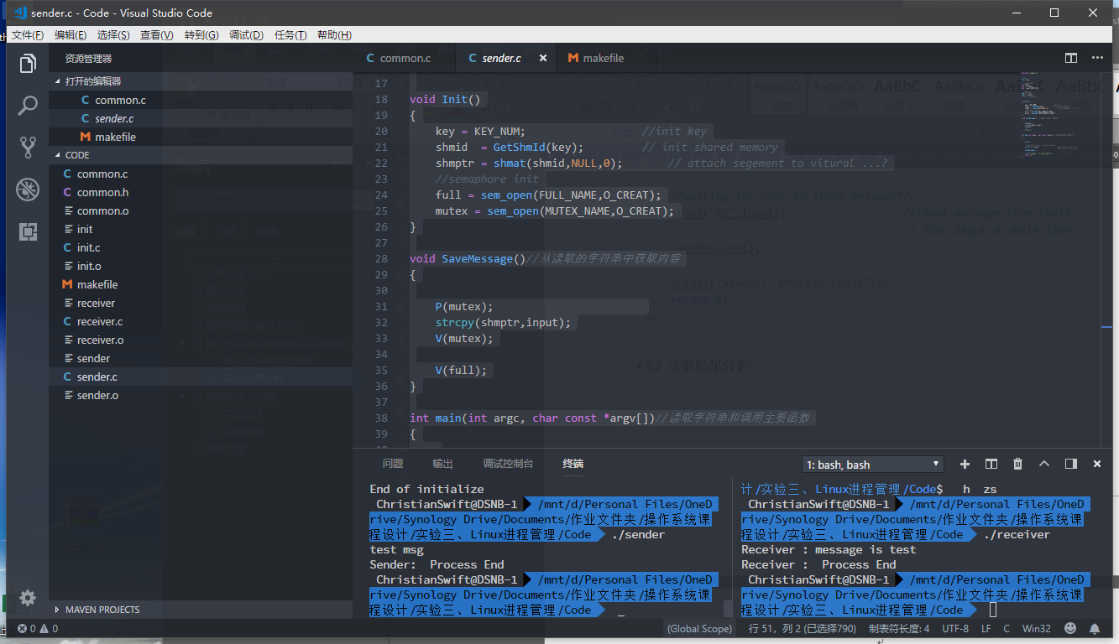

# 六 实验改进与总结

## 6.1 实验改进

1、将公共函数写在了common.c中，并使用makefile管理编译

## 6.2 实验总结

通过这次上机实验，实现了通过Linux共享内存的通信功能，实现两个进程通信的另一种方式。实验中使用了信号量来保证两个进程的同步，让我对进程同步的概念进一步加深，更加了解了教材中关于信号量的说明。

# 七 参考文献